WestLaw法律数据库免费在线培训使用方法

一、选择所需课程进入注册页面，填入自己的姓名和 邮箱地址，活动密码是1234，点击“现在加入”；
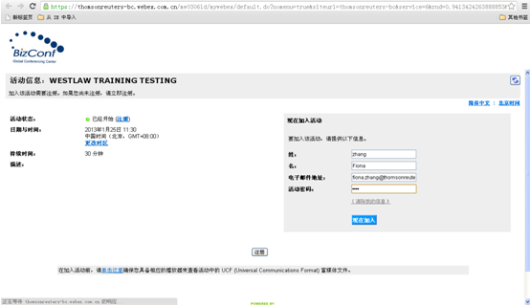

二、再次确认已填信息（星号栏必填），点击“提交”；
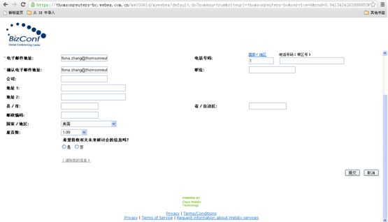

三、邮箱会收到确认邮件，如果窗口没有自动跳转，可通过邮件链接进入会议；如果会议已经开始，请点击“是”参加语音会议；

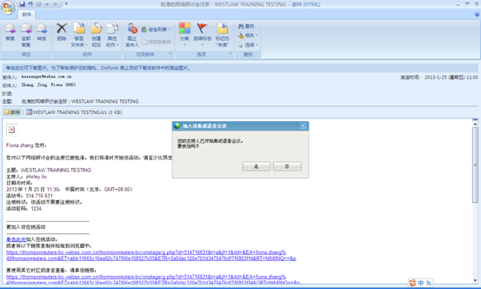

四、一般情况下，参会者是无法与主持人进行直接语音对话的，只能在观看主持人分享的桌面显示的同时，听到主持人的语音讲解。如需交流，可点击屏幕右侧的麦克风图标，待主持人传递麦克风给参会者之后，才可语音交流；参会者也可通过右下角的聊天和提问面板，与主持人进行文字交流。
